B3 № 27543. 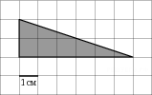На клетчатой бумаге с клетками размером 1 см 1 см изображен треугольник (см. рисунок). Найдите его площадь в квадратных сантиметрах.
Ответ: 6

B3 № 27544. 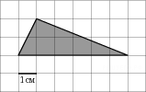На клетчатой бумаге с клетками размером 1 см 1 см изображен треугольник (см. рисунок). Найдите его площадь в квадратных сантиметрах.
Ответ: 6

B3 № 27545. 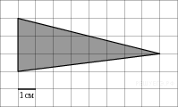На клетчатой бумаге с клетками размером 1 см 1 см изображен треугольник (см. рисунок). Найдите его площадь в квадратных сантиметрах.
Ответ: 12

B3 № 27546. 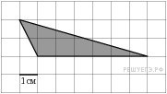На клетчатой бумаге с клетками размером 1 см 1 см изображен треугольник (см. рисунок). Найдите его площадь в квадратных сантиметрах.
Ответ: 6

B3 № 27547. 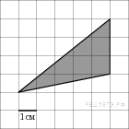На клетчатой бумаге с клетками размером 1 см 1 см изображен треугольник (см. рисунок). Найдите его площадь в квадратных сантиметрах.
Ответ: 7,5

B3 № 27548. 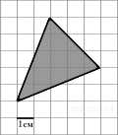На клетчатой бумаге с клетками размером 1 см 1 см изображен треугольник (см. рисунок). Найдите его площадь в квадратных сантиметрах.
Ответ: 10,5

B3 № 27549. 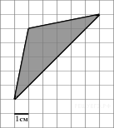На клетчатой бумаге с клетками размером 1 см 1 см изображен треугольник (см. рисунок). Найдите его площадь в квадратных сантиметрах.
Ответ: 12

B3 № 27563. 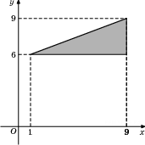Найдите площадь треугольника, вершины которого имеют координаты (1;6), (9;6), (9;9).
Ответ: 12

B3 № 27564. 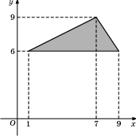Найдите площадь треугольника, вершины которого имеют координаты (1;6), (9;6), (7;9).
Ответ: 12

B3 № 27565. 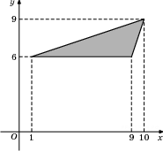Найдите площадь треугольника, вершины которого имеют координаты (1;6), (9;6), (10;9).
Ответ: 12

B3 № 27566. 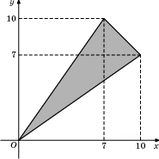Найдите площадь треугольника, вершины которого имеют координаты (0;0), (10;7), (7;10).
Ответ: 25,5

B3 № 27587. 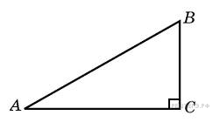Найдите площадь прямоугольного треугольника, если его катеты равны 5 и 8.
Ответ: 20

B3 № 27588. Площадь прямоугольного треугольника равна 16. Один из его катетов равен 4. Найдите другой катет.
Ответ: 8

B3 № 27589. 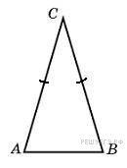Угол при вершине, противолежащей основанию равнобедренного треугольника, равен 30°. Боковая сторона треугольника равна 10. Найдите площадь этого треугольника.
Ответ: 25

B3 № 27590. 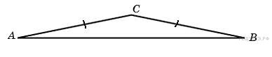Угол при вершине, противолежащей основанию равнобедренного треугольника, равен 150°. Боковая сторона треугольника равна 20. Найдите площадь этого треугольника.
Ответ: 100

B3 № 27591. 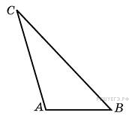Найдите площадь треугольника, две стороны которого равны 8 и 12, а угол между ними равен 30°.
Ответ: 24

B3 № 27592. 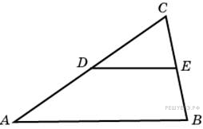Площадь треугольника ABC равна 4. DE — средняя линия. Найдите площадь треугольника CDE.
Ответ: 1

B3 № 27617. 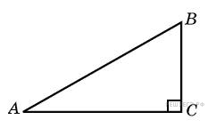Найдите площадь прямоугольного треугольника, если его катет и гипотенуза равны соответственно 6 и 10.
Ответ: 24

B3 № 27618. Площадь прямоугольного треугольника равна 24. Один из его катетов на 2 больше другого. Найдите меньший катет.
Ответ: 6

B3 № 27619. 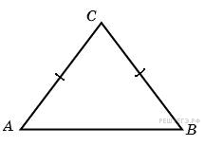Боковая сторона равнобедренного треугольника равна 5, а основание равно 6. Найдите площадь этого треугольника.
Ответ: 12

B3 № 27620. 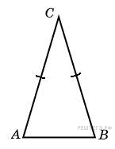Угол при вершине, противолежащей основанию равнобедренного треугольника, равен 30°. Найдите боковую сторону треугольника, если его площадь равна 25.
Ответ: 10

B3 № 27621. 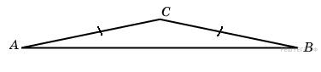Угол при вершине, противолежащей основанию равнобедренного треугольника, равен 150°. Найдите боковую сторону треугольника, если его площадь равна 100.
Ответ: 20

B3 № 27622. Площадь остроугольного треугольника равна 12. Две его стороны равны 6 и 8. Найдите угол между этими сторонами. Ответ дайте в градусах.
Ответ: 30

B3 № 27623. 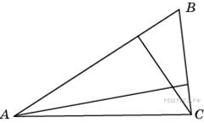У треугольника со сторонами 9 и 6 проведены высоты к этим сторонам. Высота, проведенная к первой стороне, равна 4. Чему равна высота, проведенная ко второй стороне?
Ответ: 6

B3 № 27624. 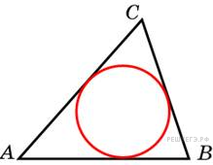Периметр треугольника равен 12, а радиус вписанной окружности равен 1. Найдите площадь этого треугольника.
Ответ: 6

B3 № 27626. Площадь треугольника равна 54, а его периметр 36. Найдите радиус вписанной окружности.
Ответ: 3

B3 № 27704. Найдите площадь треугольника, вершины которого имеют координаты (2; 2), (8; 10), (8; 8).
Ответ: 6

B3 № 55353.
Площадь треугольника ABC равна 136. DE — средняя линия. Найдите площадь треугольника CDE.
Ответ: 34

B3 № 244982. 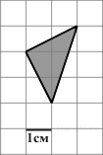Найдите площадь треугольника, изображенного на клетчатой бумаге с размером клетки 1 см 1 см (см. рис.). Ответ дайте в квадратных сантиметрах.
Ответ: 2,5

B3 № 317337. В треугольнике ABC отрезок DE — средняя линия. Площадь треугольника CDE равна 38. Найдите площадь треугольника ABC.
Ответ: 152

B3 № 319058. Площадь треугольника ABC равна 12. DE – средняя линия, параллельная стороне AB. Найдите площадь трапеции ABDE.
Ответ: 9

B3 № 500030. 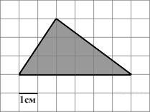Найдите площадь треугольника, изображённого на клетчатой бумаге с размером клетки 1 см х 1 см (см. рис.). Ответ дайте в квадратных сантиметрах.
Ответ: 9

B3 № 500159. 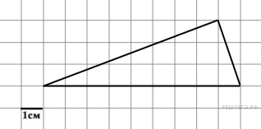Найдите площадь треугольника, изображенного на клетчатой бумаге с размером клетки 1 см 1 см. Ответ дайте в квадратных сантиметрах.
Ответ: 13,5

B3 № 27663. 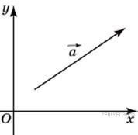Найдите длину вектора 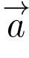(6; 8).
Ответ: 10

B3 № 27664. 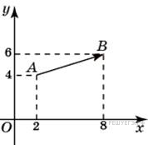Найдите квадрат длины вектора 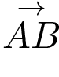.
Ответ: 40

B3 № 27720. 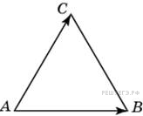Стороны правильного треугольника равны 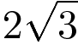. Найдите длину вектора 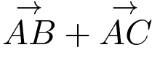.
Ответ: 6

B3 № 27721. Стороны правильного треугольника равны 3. Найдите длину вектора 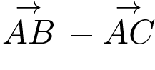.
Ответ: 3

B3 № 27722. Стороны правильного треугольника равны 3. Найдите скалярное произведение векторов и 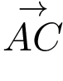.
Ответ: 4,5

B3 № 27723. 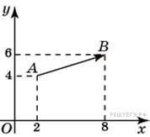Найдите сумму координат вектора .
Ответ: 8

B3 № 27724. 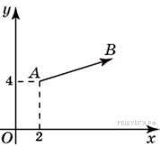Вектор с началом в точке 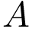(2; 4) имеет координаты (6; 2). Найдите абсциссу точки 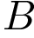.
Ответ: 8

B3 № 27725. Вектор с началом в точке (2; 4) имеет координаты (6; 2). Найдите ординату точки .
Ответ: 6

B3 № 27726. 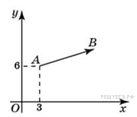
Вектор с началом в точке (3; 6) имеет координаты (9; 3). Найдите сумму координат точки .
Ответ: 21

B3 № 27727. 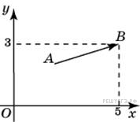Вектор с концом в точке (5; 3) имеет координаты (3; 1). Найдите абсциссу точки .
Ответ: 2

B3 № 27728. Вектор с концом в точке (5; 3) имеет координаты (3; 1). Найдите ординату точки .
Ответ: 2

B3 № 27729. 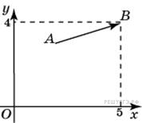Вектор с концом в точке (5; 4) имеет координаты (3; 1). Найдите сумму координат точки .
Ответ: 5

B3 № 27730. 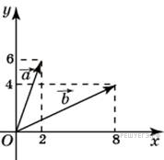Найдите сумму координат вектора + 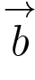.
Ответ: 20

B3 № 27731. Найдите квадрат длины вектора + .
Ответ: 200

B3 № 27732. Найдите сумму координат вектора 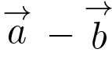.
Ответ: -4

B3 № 27733. Найдите квадрат длины вектора .
Ответ: 40

B3 № 27734. Найдите скалярное произведение векторов и .
Ответ: 40

B3 № 27735. Найдите угол между векторами и . Ответ дайте в градусах.
Ответ: 45

B3 № 27736. 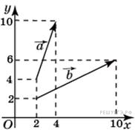Найдите сумму координат вектора + .
Ответ: 20

B3 № 27737. Найдите квадрат длины вектора + .
Ответ: 200

B3 № 27738. Найдите сумму координат вектора .
Ответ: -4

B3 № 27739. Найдите квадрат длины вектора .
Ответ: 40

B3 № 27740. Найдите скалярное произведение векторов и .
Ответ: 40

B3 № 27741. Найдите угол между векторами и . Ответ дайте в градусах.
Ответ: 45

